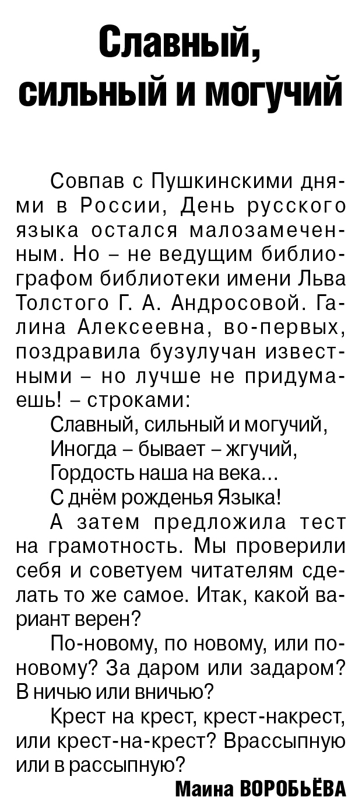

**Воробьёва М. Славный, сильный и могучий / М. Воробьёва // Российская провинция. — 2020. — 25 июня. — С. 16.**